2014台南百花祭闖關活動
【佳里公園】學習單
學校: _________ 班級: 姓名：

小朋友！在這美麗的花園裡，你找到幾種植栽呢？完成並發現此三區植物種類者，請洽闖關服務區蓋章，完成者將有機會獲得免費DIY小贈品（每日限量100份）。
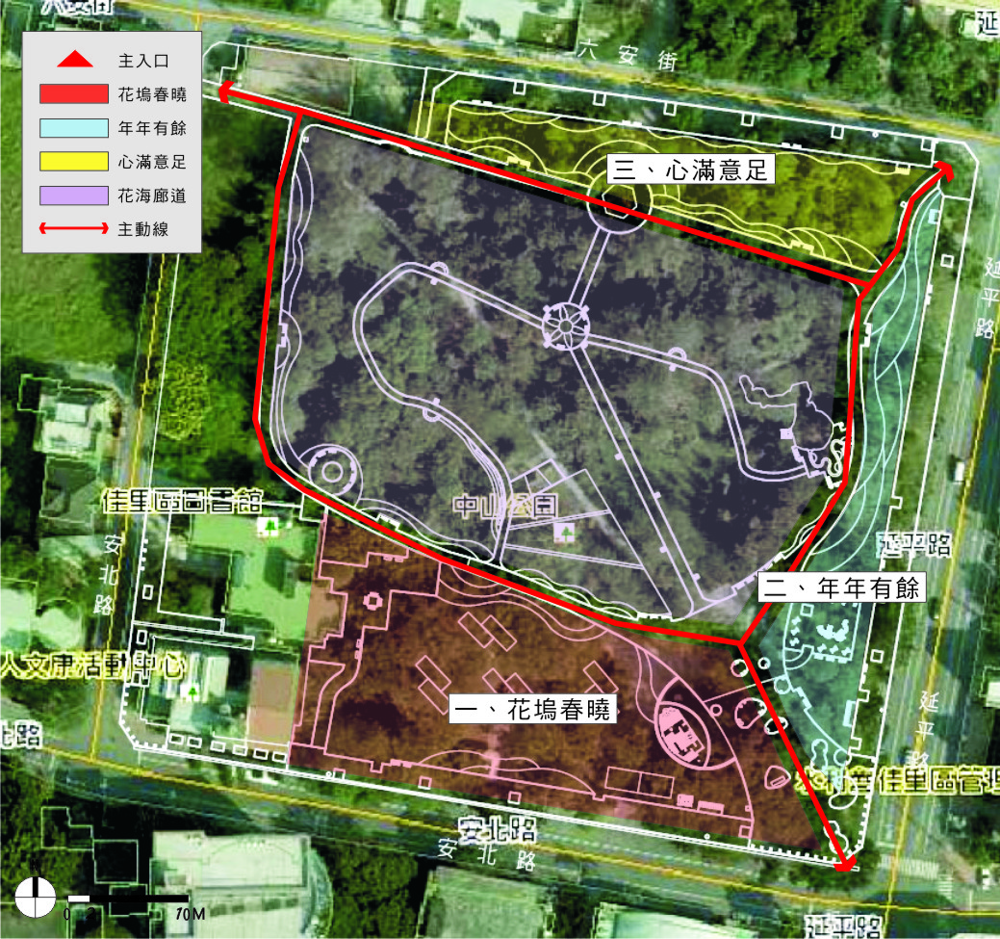
*中山公園繞一圈，把你發現的植栽打勾，並統計總共有幾種?
編號 | 植物名稱 |  | 編號 | 植物名稱 |  | 編號 | 植物名稱 | 
1 | 火鶴花 |  | 8 | 海棠 |  | 15 | 射干
2 | 羽狀雞冠 |  | 9 | 新幾內亞  鳳仙花 |  | 16 | 長壽花
3 | 芙蓉 |  | 10 | 臺灣鳶尾 |  | 17 | 聖誕紅
4 | 彩虹竹芋 |  | 11 | 大波斯菊 |  | 18 | 馬格莉特
5 | 虎尾草 |  | 12 | 越橘蔓榕 |  | 19 | 情人菊
6 | 迷迭香 |  | 13 | 白網紋草 |  | 20 | 紫蘇
7 | 紅莧草 |  | 14 | 羽狀雞冠
- 請配合植物名牌，看誰找到最多種植物寶藏。
- 算一算，我找到了幾種？ ( )
- 請至台南市政府工務局網站自行下載此學習單。

